Archives publiques de l’Ontario

Guide de recherche 300
Dossiers concernant les communautés noires de l’Ontario
Dernière mise à jour : février 2024

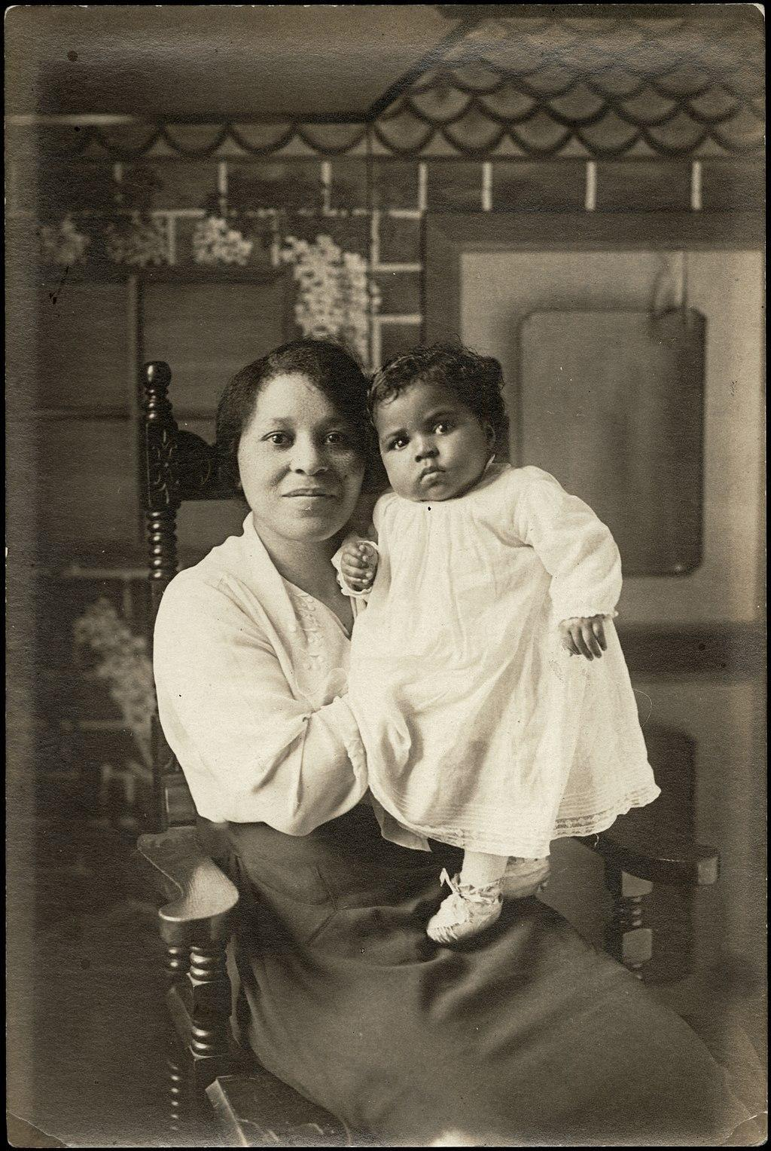

Femme tenant un enfant dans ses bras, [entre 1900 et 1920], I0024828, F 2076 Fonds Alvin D. McCurdy

Table des matières
Dans le présent guide 3
Remarque sur le langage historique 3
Effectuer une recherche dans notre collection 4
Événements clés, organisations, législations 5
Accéder à notre collection 8
Les documents 8
1. Documents privés – Créés et recueillis par des Noirs 8
2. Dossiers privés – créés et collectés par des personnes non noires 12
3. Dossiers du gouvernement de l’Ontario – Interactions entre la collectivité et le gouvernement 14
4. Documents sur l’esclavage et la liberté 16
4.1 Documents sur l’esclavage et la liberté – Dossiers gouvernementaux 17
4.2 Dossiers concernant l’esclavage et la liberté – Dossiers privés 19
4.3 Dossiers sur l’esclavage et la liberté – Dossiers de la bibliothèque 22
Autres recherches 23
Comment accéder aux descriptions en ligne? 27
Pour nous joindre 29

Dans le présent guide
Ce guide dresse une liste des documents conservés par les Archives publiques de l’Ontario concernant la vie et les expériences des populations noires dans l’ensemble de la province. Il vous oriente vers des collections de dossiers gouvernementaux et privés qui ont été créées par les communautés noires et qui racontent leur histoire. On y désigne les « dossiers gouvernementaux » comme des dossiers créés par le gouvernement de l’Ontario et les « dossiers privés » comme des dossiers créés par des personnes, des organismes et des entreprises.
Vous trouverez plus d’information sur les dossiers mentionnés dans ce guide dans nos Ressources au sujet de l’histoire des Noirs aux Archives publiques de l’Ontario. Vous les trouverez dans notre page de ressources sous « Accédez à nos collections ». Cette page de ressources vous dirige vers des expositions en ligne et des ressources éducatives liées à l’histoire des Noirs dans la province.
Nous reconnaissons que notre collection peut comprendre des dossiers qui concernent des Ontariens noirs qui ne figurent pas dans le présent guide. Les pratiques descriptives du passé n’ont pas toujours utilisé un langage précis ou choisi par la communauté, ce qui a donné lieu à des descriptions difficiles à comprendre. Nous travaillons à corriger ce problème. Si, lors de vos recherches, vous trouvez des renseignements qui, selon vous, intéresseraient d’autres chercheurs étudiant l’histoire des Noirs, veuillez communiquer avec nous. Nous sommes reconnaissants des commentaires et des suggestions des utilisateurs, des chercheurs, des organismes communautaires et d’autres intervenants et nous espérons pouvoir mettre à jour et enrichir ce guide au fil du temps.
Les Archives publiques de l’Ontario ont surtout été construites selon une perspective colonialiste. Nous nous engageons non seulement à accroître nos ressources documentaires relatives à la collectivité, mais aussi à encourager et à soutenir les initiatives indépendantes de collecte et de conservation d’archives communautaires dans l’ensemble de la province.
*Remerciements : Ce guide a été rédigé avec l’aide de Mme Natasha Henry-Dixon, docteure en histoire et professeure adjointe en histoire afro-canadienne à l’Université York.
*Remarque : Ce guide contient des liens vers des renseignements qui se trouvent dans notre catalogue d’archives. Sur notre site Web, ce catalogue se trouve dans la rubrique « Accédez à nos collections ». Si vous utilisez une version imprimée de ce guide, rendez-vous à la page 24 pour obtenir plus d’information sur la façon de trouver les descriptions en ligne.

Remarque sur le langage historique
En raison des pratiques de collecte passées et de l’histoire de la création des documents en Ontario, de nombreux documents sur l’histoire des Noirs ont été créés par des membres des sociétés européennes et blanches historiquement dominantes dans la province. Ces collections de documents contiennent parfois un langage désuet, offensant et préjudiciable. Les archives historiques reflètent les attitudes et les points de vue des personnes qui ont créé ces documents.

Nous vous encourageons à vous y aventurer à un rythme qui vous convient et à demander de l’aide si vous en ressentez le besoin. Le ministère de la Santé de l'Ontario fournit des ressources de soutien en matière de santé mentale et de crise. Santé Mentale Noire Canada (1-866-302-7358) offre des soins de santé mentale culturellement sécuritaires, accessibles et abordables aux communautés noires de partout à travers le Canada.

Effectuer une recherche dans notre collection
Pour éviter toute description de documents d’archives préjudiciable, les Archives publiques de l’Ontario révisent les descriptions qui contiennent du langage désuet et offensant. Ce travail demande des recherches, des consultations et l’ajout de la terminologie privilégiée par la communauté dans nos pratiques descriptives. Le langage problématique peut provenir des créateurs de documents, d’anciens intendants ou du personnel des Archives. Lorsque nous relevons du langage problématique rédigé par le personnel, nous le mettons à jour. Dans le cadre de nos pratiques de correction, nous effectuons une copie de la description existante. Les utilisateurs peuvent demander de consulter les descriptions et les utiliser pour comprendre nos pratiques antérieures. Il est important de préserver les descriptions existantes pour ne pas passer sous silence nos pratiques préjudiciables en tant qu’archivistes.

Nous ajoutons un langage respectueux dans le but de réduire au minimum les préjudices et d’améliorer la découverte, tout en conservant la langue originale qui apparaît dans les documents. Ces corrections ont pour but de communiquer avec précision les attitudes historiques et de préserver le contexte entourant la création de ces documents. Notre but est de mieux soutenir la recherche sur la vie et les expériences des personnes noires en Ontario. Nous espérons que le partage de ces documents et de leur contexte offre une représentation juste de l’histoire de la province, encourage l’évaluation critique de nos documents et incite la recherche dans l’espoir d’un avenir plus ouvert. Ce travail est un processus continu. Pour plus d’information, veuillez consulter notre Déclaration concernant le langage et les descriptions.

Vous pouvez effectuer des recherches de documents sur les Noirs dans notre catalogue en utilisant des mots-clés, par exemple (en anglais uniquement) :

Black/ Black Ontarians
Black Canadians
African Canadian
Slave/Enslaved/Captive
Fugitive from slavery
Freedom seeker
Self emancipated
Slavery

Événements clés, organisations, législations
Voici certains événements, organisations et lois pertinents à l’histoire des communautés noires en Ontario :
- En 1760, les Britanniques conquirent la Nouvelle-France et l’esclavage fut répandu et institutionnalisé sous les régimes britanniques.
- En 1793, la Loi visant à restreindre l’esclavage dans le Haut-Canada confirma l’esclavage comme pratique légale et introduisit l’abolition progressive, la première loi antiesclavagiste dans les colonies britanniques.
- En 1812, le Corps d’hommes noirs fut formé par Richard Pierpoint dans le but de venir en aide lors de la guerre de 1812. Créé dans le Haut-Canada (Ontario), le corps était composé d’hommes noirs libres et d’esclaves.
- Entre 1815 et 1865, le Canada avait la réputation grandissante d’être un havre de sécurité pour les Noirs et des milliers d’Afro-Américains ont trouvé refuge dans le Haut (Ontario) et le Bas-Canada (Québec) en passant par le chemin de fer clandestin.
- Le 1er août 1834, la Loi sur l’abolition de l’esclavage est entrée en vigueur, abolissant l’esclavage dans l’ensemble de l’Empire britannique, dont l’Amérique du Nord britannique.
- En 1834, des Canadiens noirs ont commencé à célébrer le Jour de l’émancipation à cette date, en Ontario, au Québec et en Nouvelle-Écosse.
- En 1850, la Common Schools Act, loi régissant l’éducation en Ontario, est amendée. Une clause relative aux écoles séparées est ajoutée. Cette clause permet l’établissement d’écoles séparées pour les catholiques, les protestants et les Noirs.

- Le 10 septembre 1850, les États-Unis ont adopté le Fugitive Slave Act, qui donna aux asservisseurs le droit de recouvrer les personnes esclaves qui se sont échappées. Cette Loi mena à l’une des plus importantes migrations d’Afro-Américains au Canada (principalement où se situe aujourd’hui l’Ontario) entre 1850 et 1860. Cette même Loi fut abrogée le 28 juin 1864.
- Le 1er janvier 1851, Henry Bibb fonda le Voice of the Fugitive, l’un des premiers journaux noirs du Haut-Canada (Ontario). Son auditoire cible était les réfugiés noirs et les Noirs en quête de liberté provenant des États-Unis.

- C’est le 26 février 1851 que fut fondée la Société anti-esclavagiste du Canada.

- Le 11 septembre 1851, la première Convention nord-américaine des personnes libres de couleur tenue à l’extérieur des États-Unis se déroula au Saint Lawrence Hall à Toronto, en Ontario.

- Le 24 mars 1853, Mary Ann Shadd Cary fonda le Provincial Freeman,
un journal faisant la promotion de l’émigration des Noirs au Canada.
- Le 31 janvier 1865, le XIIIe amendement fut adopté par le Congrès, abolissant ainsi l’esclavage aux États-Unis. Avec la fin de l’esclavage, de nombreux Afro-Américains qui s’étaient installés au Canada retournèrent aux États-Unis pour rejoindre leurs familles.
- Le 12 août 1911, le décret C.P. 1324 fut adopté par le Cabinet du premier ministre sir Wilfrid Laurier. Son objectif visait à interdire à toute personne noire d’entrer au Canada pour une période d’un an parce que, selon le
décret, « la race noire » était « inadaptée au climat et aux exigences du Canada ».
- En 1916, le 2e Bataillon de construction fut formé à titre de bataillon ségrégué en raison de sa race pour la Première Guerre mondiale.

- En 1944, la Racial Discimination Act interdit la publication et l’affichage de tout symbole, signe ou avis exprimant une discrimination ethnique, raciale ou religieuse.
- En 1948, la National Unity Association (NUA) fut formée sous la direction de Hugh R. Burnett. Le groupe avait pour objectif de s’attaquer au racisme, ce qui mena à l’adoption de la Fair Employment Practices Act (1951) et de la Fair Accomodation Practices Act (1954) de l’Ontario, et d’établir les bases subséquentes de la législation sur les droits de la personne en Ontario et partout au Canada.
- En 1950, dans l’affaire Noble et Wolf c. Alley, la Cour suprême du Canada s’opposa aux clauses restrictives limitant la propriété des terres à des « personnes de race blanche ou caucasienne ». Cette décision d’importance nationale fut suivie de la Conveyancing and Law of Property Amendment Act, qui fut adoptée par l’Assemblée législative de l’Ontario et qui criminalisa des clauses discriminatoires dans la province.
- En 1951, la Fair Employment Practices Act interdit la discrimination en fonction de la race, des croyances, de la couleur, de la nationalité, de l’ascendance ou du lieu d’origine au moment de l’embauche.

- En 1954, la Fair Accommodation Practices Act interdit la discrimination dans les lieux publics pour des motifs raciaux, religieux ou ethniques.

- En 1958, l’Ontario Anti-Discimination Commission Act créa la Commission
ontarienne de la lutte contre la discrimination, qui devint la Commission ontarienne des droits de la personne en 1961.

- En 1962, le Code des droits de la personne fut adopté afin de garantir l’égalité devant la loi. Le Code est devenu la première loi sur les droits de la personne au Canada.

- En 1962, Ellen Fairclough, ministre des Affaires civiques et de l’Immigration, présenta de nouveaux règlements traitant de la discrimination raciale dans la politique d’immigration canadienne.

- En 1962, à la suite des réformes de la Loi sur l’immigration en 1962 et 1967, des milliers de Caribéens immigrèrent au Canada dans les années 1960 à 1970
- En 1965, la dernière école ségréguée en Ontario, la School Section No. 11 située à Colchester, ferma ses portes. Cette fermeture eut lieu après que le député à l’Assemblée législative de l’Ontario (MPP), Leonard Braithwaite, insista pour que la clause relative aux écoles séparées concernant les écoles noires ségréguées soit officiellement retirée de la politique provinciale en matière d’éducation.
- En 1967, le carnaval Caribana s’établit à Toronto, en Ontario, et est étroitement lié à l’abolition de l’esclavage.
- Le 8 octobre 1971, le premier ministre Pierre Trudeau annonça le multiculturalisme à titre de politique gouvernementale officielle. Ce changement de politique gouvernementale a affecté la documentation des communautés ethnoculturelles.
- En 1978, l’Ontario Black History Society (OBHS) fut fondée, avec le M. Daniel Hill, docteur en sociologie, à titre de directeur pendant plusieurs années. L’OBHS est à l’avant-garde de l’étude, de la préservation et de la promotion de l’histoire des Noirs en Ontario.
- En 2009, l’école Africentric Alternative ouvra ses portes à Toronto, en Ontario, dans le but de mieux soutenir et motiver les élèves noirs.
- Le 24 mars 2021, la Chambre des communes a voté à l’unanimité la reconnaissance et la célébration du Jour de l’émancipation à titre de jour férié fédéral au Canada, en date du 1er août et à l’échelle nationale.

Accéder à notre collection
Les documents mentionnés dans ce guide se trouvent dans la collection des Archives publiques de l’Ontario. Vous devrez vous rendre aux Archives pour consulter la plupart de ces documents. Veuillez communiquer avec nous à l’avance pour faire une demande. Vous trouverez de plus amples renseignements concernant les documents mentionnés dans ce guide dans notre catalogue d’archives. Ce système de gestion des collections peut également servir à afficher des images numériques pour certains documents. Certains des documents sont sur microfilm et il n’est pas nécessaire de les commander à l’avance (à quelques exceptions près). Les bibliothèques qui offrent les services de prêts inter-établissements de microfilms peuvent également emprunter certaines des bobines pour vous. Cliquez ici pour consulter le catalogue de documents sur microfilms de nos services de prêts inter-établissements.

Les documents
Ce qui suit est divisé en quatre sections. La première section met en évidence les documents privés de notre collection sur la vie des Noirs du point de vue des Noirs. La deuxième section répertorie les documents privés qui capturent la vie des Noirs mais qui ont été créés par des individus non noirs. La troisième section définit les documents créés, reçus et gérés par les différentes unités du gouvernement de l'Ontario, dans le cadre de l’élaboration et de l’administration des politiques et des programmes qui portent sur les besoins des groupes minoritaires ethniques et culturels de la province. La quatrième section identifie les documents de notre collection sur la persistance de l'esclavage dans le Haut-Canada.

Documents privés – Créés et recueillis par des Noirs
Ces documents sont créés ou recueillis par des Noirs et font entendre les voix et les points de vue des Noirs. Ces documents sont classés et affichés selon l’organisme ou la personne qui les a créés ou recueillis. Chaque entrée contient le nom du fonds¹ ou de la collection, le numéro de référence, la plage de dates et une courte description de la portée. L’ordre dans lequel les entrées sont présentées suit le système de numérotation interne des Archives publiques de l’Ontario et ne reflète pas l’ordre chronologique, la portée, la taille ou l’importance des documents. Certaines entrées comprennent une remarque indiquant s’il existe des restrictions visant l’accès du public.

¹ Un fonds est l’ensemble des documents créés, reçus ou accumulés par une personne, une famille, une organisation, une entreprise ou un bureau dans le cadre de ses activités et de ses opération.

C 81-4 Programme d’histoire orale de la Osgoode Society – Dossiers d’interviews

de projets spéciaux
Dates : De 1992 à 2011
La Osgoode Society est un organisme qui étudie, recherche et promeut l’intérêt public pour l’histoire du droit, de la profession juridique et de la magistrature en Ontario et au Canada. Le fonds est surtout constitué d’interviews orales d’avocats, de juges et d’autres membres de la profession juridique, portant sur divers aspects de l’histoire du droit en Ontario et au Canada. Ces interviews constituent la seule activité du programme d’histoire orale de la Osgoode Society. La plupart des documents relatifs aux interviews sont des enregistrements sur cassettes audio accompagnés de transcriptions, bien qu’une interview sur cassette vidéo soit également incluse. La série est constituée d’interviews d’histoire orale réalisées par la Osgoode Society dans le cadre de projets spéciaux ou parrainés. La série contient des documents concernant les projets Black Lawyers and Judges Project (2010) et Attorney General and African Canadian Project (2008).

F 1405-5 Photographies de Canadiens noirs, faisant partie du Fonds Multicultural History Society of Ontario
Dates : De 1890 à 1976
La Multicultural History Society of Ontario (MHSO) est un établissement d’enseignement sans but lucratif qui recueille, décrit et tient des documents concernant le développement ethnique et culturel de l’Ontario. La série se compose de photographies documentant la collectivité noire canadienne, surtout en Ontario, mais aussi à Saint John, au Nouveau-Brunswick. Les photographies représentent des personnes et des familles, des activités récréatives, la vie religieuse, en particulier au sein des églises épiscopales méthodistes africaines, le service militaire et l’emploi.

F 1409 Fonds Mary Ann Shadd Cary
Dates : De 1851 à 1889
Mary Ann Shadd Cary (1823-1893) était éducatrice, féministe, abolitionniste, autrice, suffragette, journaliste et avocate. Elle a été la première femme noire à publier et diriger un journal en Amérique du Nord. Elle a fondé « The Provincial Freeman », dans lequel elle défendait l’idée que l’Ontario et le Canada d’aujourd’hui soient des lieux sécuritaires pour l’établissement de la communauté noire. Le fonds comprend de la correspondance, des articles, des dossiers professionnels et des notes de cours qui se rapportent au travail de Mary Ann Shadd Cary sur le mouvement anti-esclavagiste international; travail qu’elle a poursuivi pendant dix ans en Ontario. Ces documents ont été transcrits le 14 février 2023 dans le cadre de la journée Douglass. L’événement a été enregistré et peut être visionné sur la chaîne YouTube de la journée Douglass.

F 2076 Fonds Alvin D. McCurdy
Dates : 1808 à 1986
Alvin D. McCurdy (1916-1989) était un historien, un généalogiste et un collectionneur de documents historiques sur les Noirs. Il vivait à Amherstburg, en Ontario. Le fonds comprend des documents de correspondance personnelle et de généalogie de la famille McCurdy ainsi que des documents concernant les églises noires et diverses autres organisations noires. Cette collection est la plus grande et la plus importante source d’information des Archives sur l’histoire de la communauté noire en Ontario. Le fonds McCurdy a été inscrit au Registre de la Mémoire du monde du Canada en juillet 2021. Les Archives publiques de l’Ontario ont créé une exposition numérique sur la collection qui peut être visitée. Les documents numérisés peuvent être consultés via Wikimedia Commons.

F 2096 Fonds Alvin Curling
Dates : De 1980 à 1996
Alvin Curling (1939-) a été député provincial de Scarborough-Rouge River, anciennement Scarborough-Nord. Le fonds est constitué de documents créés ou accumulés par Curling au cours de sa carrière. Il documente son mandat à titre de ministre du Logement, de ministre du Développement des compétences, de porte-parole libéral en matière de logement et de président de la Chambre des communes, et comprend des documents relatifs à son travail avec l’Association libérale provinciale de Scarborough-Nord pour la préparation des élections. Il contient aussi des documents relatifs à sa carrière antérieure à la vie politique.

F 2130 Fonds Daniel G. Hill
Dates : De 1870 à 2003 Quelques restrictions d’accès
Daniel Grafton Hill (1923-2003) était un sociologue, un fonctionnaire, un spécialiste des droits de la personne et un historien noir canadien. Le fonds est constitué de documents personnels et de documents concernant la participation de Grafton Hill à diverses associations, dont l’Ontario Black History Society. Les Archives publiques de l’Ontario ont créé une exposition numérique sur Grafton Hill mettant en vedette des documents de la collection.

F 4585 Fonds Prieto-McTair Productions Dates : De 1939 à 2007 (principalement de 1976 à 2007) Des restrictions s’appliquent à l’accès
Prieto-McTair Productions était une société de production cinématographique de Toronto, en Ontario, active de 1982 à 2007. Elle a produit un certain nombre de documentaires explorant l’histoire et la culture des Noirs. Le fonds est réparti en 11 séries principalement fondées sur les films et documentaires produits par la société. Les films sélectionnés peuvent être visionnés sur la chaîne YouTube des Archives publiques de l’Ontario.

F 4646 Fonds Inez Elliston
Dates : De 1964 à 2010
Inez Elliston (1930-2017), Ph. D., était une éducatrice, formatrice, chercheuse, écrivaine, conseillère et dirigeante en développement communautaire. Pionnière dans le domaine des relations interraciales, elle a mené de nombreuses études et a milité en faveur de l’éducation des enfants issus de diverses communautés. Le fonds est constitué de documents témoignant de la vie professionnelle de la Dre Elliston dans le domaine de l’éducation interculturelle, de la formation à la lutte contre le racisme, de la gestion de la diversité dans les classes et les communautés multiculturelles et de l’exécution de politiques éducatives équitables.

F 4656 Congrès des femmes noires du Canada – Fonds de la section de Toronto
Dates : 1982 à 1997
Des restrictions s’appliquent à l’accès
Le Congrès des femmes noires du Canada – section de Toronto a été créé en 1983 afin d’offrir un forum pour veiller à ce que les besoins et les préoccupations des femmes noires soient représentés. Le fonds est constitué de documents créés et amassés par l’organisation concernant l’administration de la section et le film documentaire Children Are Not the Problem.

F 4718 Fonds Coming to Voice
Dates : 1994? à 1998? Des restrictions s’appliquent à l’accès
Le fonds est constitué de documents qui contiennent du matériel inclus ou utilisé pour soutenir le documentaire Coming to Voice, produit en 1999 par Anthony A. Browne et Glace W. Lawrence. Ce film raconte les débuts de l’industrie cinématographique noire au Canada.

F 4721 Fonds Wilma Morrison
Dates : 1899?-2019
Wilma Morrison (1929-2020) était une activiste de l’histoire et du patrimoine des Noirs. Elle a joué un rôle prépondérant dans la préservation et la reconnaissance de l’histoire des Noirs en Ontario. Le fonds est constitué de documents sur la vie personnelle de Wilma Morrison et sur sa carrière en tant que militante de l’histoire et du patrimoine des Noirs dans la région de Niagara.

F 4727 Fonds Ian Jones
Dates : De 1966 à 2019
Ian Jones (1942-) est un artiste, activiste, musicien et éducateur dans la communauté du calypso et du tambour métallique, ainsi qu’un facilitateur de la mise en valeur de la communauté noire en Ontario. Le fonds est constitué de documents qui témoignent de sa contribution au tambour métallique au Canada à titre de musicien, arrangeur, compositeur, administrateur et éducateur. Il s’agit notamment de documents relatifs à son travail avec l’Ontario Steelpan Association.

F 4747 Album photo de Phyllis Marshall
Dates : De 1959 à 1977
Phyllis (Irene Elizabeth) Marshall (1921-1996) était une chanteuse et une actrice dont on se souvient comme l’une des premières vedettes de la télévision canadienne et une pionnière parmi les artistes noirs canadiens. Les documents consistent en un album photo tenu par Phyllis Marshall qui documente sa carrière entre les années 1959 et 1977. On y trouve des coupures de journaux, des notes, des photographies, des souvenirs et d’autres documents.

N 531 Africa Speaks
Dates : De 1965 à 1975
Le journal Africa Speaks a été lancé à Toronto en 1950. Son contenu documente la vie culturelle de la communauté noire à Toronto ainsi que les événements contemporains en Afrique. Il a été publié en anglais.

N 533 Mapou
Dates : De 1977 à 1978
Mapou était un magazine littéraire alliant le créole et le français. Il comprenait des interviews, de la poésie, des réflexions et des analyses politiques. Il a été lancé à Ottawa en 1977.

N 547 Spear
Dates : De 1973 à 1987
« Spear : Canada’s Truth and Soul Magazine » a été lancé à Toronto en 1971. Son contenu documente la vie des Noirs de la classe moyenne à Toronto. Pour quelques numéros, avant l’arrêt de la publication en 1987, le magazine s’est renommé « Spear : Canada’s Black Family Magazine ».

2. Dossiers privés – créés et collectés par des personnes non noires
Certains documents documentent la vie des Noirs du point de vue de non-Noirs. Ces documents contiennent des informations sur les aspects politiques, sociaux et culturels de la vie des Noirs dans la province. Les documents reflètent les attitudes et les perspectives de ceux qui les ont créés. Ces enregistrements sont classés et affichés en fonction de l'organisation ou de l'individu qui les a créés ou collectés. Chaque entrée contient le nom du fonds ou de la collection, le numéro de référence, la plage de dates et une brève description de la portée. L’ordre dans lequel les entrées sont présentées suit le système de numérotation interne des Archives et ne reflète pas l’ordre chronologique, la portée, la taille ou l’importance des documents.

C 193 Fonds Julien LeBourdais
Dates : 1963-2003
Le fonds est composé de photographies prises par Julien LeBourdais, un photographe professionnel basé à Toronto. Les photographies documentent un large éventail de sujets, notamment des personnalités sportives, des politiciens, des artistes, des artistes, des chefs d'entreprise et des membres de la royauté. En plus de personnalités notables, les photographies couvrent également des événements politiques, notamment des campagnes et des élections, des visites diplomatiques en Ontario, des activités des principaux syndicats, usines et travailleurs, des événements sportifs, des manifestations et diverses régions géographiques de la province. Même si la grande majorité des photographies représentent des événements et des personnalités ontariennes, certaines s'inscrivent dans un contexte national ou international plus large. Le fonds comprend des photographies du service commémoratif du Dr Martin Luther King Jr. à l'hôtel de ville de Toronto. Certaines photographies peuvent être consultées sur le site Flickr des Archives publiques de l'Ontario.

F 794 Fonds de l'Association chrétienne des jeunes femmes du Toronto métropolitain
Dates : 1844-1973

Le fonds se compose de documents créés, accumulés et utilisés par la Young Women's Christian Association of Metropolitan Toronto (Y.W.C.A.). Le fonds comprend les procès-verbaux des réunions du conseil d'administration et des réunions de divers comités ; les rapports annuels de l'Association de Toronto et de diverses autres succursales de la région de Toronto ; dossiers concernant les campagnes de collecte de fonds et de construction, contenant de la correspondance, des coupures de presse et du matériel de référence ; bulletins d'information et albums; et des photographies de divers Y.W.C.A. activités et des membres (y compris des photographies du personnel et des membres exécutifs du Y.W.C.A., des photographies promotionnelles et des photos provenant de divers programmes du Y.W.C.A., tels que le camping, les cours d'exercices, la résidence du Y.W.C.A. et d'autres services). Le fonds comprend également des films promotionnels et des films des Nations Unies, ainsi que des entrevues enregistrées avec divers Y.W.C.A. le personnel et les membres de la direction. Certains membres étaient des femmes noires. Certaines photographies peuvent être consultées sur le site Flickr des Archives publiques de l'Ontario.

F 4695 Fonds Globe and Mail
Dates : 1931-2000
Le fonds est constitué des documents commerciaux du journal The Globe and Mail. Le fonds se compose principalement des photographies gérées par le Globe and Mail pour répondre aux besoins quotidiens du journal. Les collections de photographies sont constituées de celle de négatifs numérotés ; et celle de photographies imprimées organisées par sujet, nom de personne et images fixes d'arts, de télévision et de théâtre, ainsi qu'une collection de photographies imprimées et surdimensionnées ; et des groupes de photographies plus petites, telles que celles créés par des photographes spécialisés, les photographes pigistes, la photographie pour des sections spéciales du journal, la photographie pour des événements spéciaux et la photographie de « collections spéciales » non indexées. Le fonds comprend des photographies de la vie politique, sociale et culturelle des Caraïbes et des Noirs. Certaines photographies peuvent être consultées sur le site Flickr des Archives publiques de l'Ontario.

F 4704 Fonds John McNeill
Dates : 1928-1993

Le fonds est constitué des dossiers professionnels et personnels du photographe de presse John M. McNeill. Le fonds comprend des photographies créées par McNeill pour le North Bay Nugget, à North Bay, en Ontario, en tant que photographe indépendant et salarié, ainsi que des photographies créées en tant que photographe salarié du Globe and Mail à Toronto, en Ontario. Le fonds comprend des photographies de marches pour les droits civiques. Certaines photographies peuvent être consultées sur le site Flickr des Archives publiques de
l'Ontario.

3. Dossiers du gouvernement de l’Ontario – Interactions entre la collectivité et le gouvernement
Les dossiers gouvernementaux peuvent être une source d’information sur les collectivités. Ils peuvent documenter les différentes façons par lesquelles les collectivités ont lutté pour le changement, les réponses du gouvernement de l’Ontario ou les recherches que le gouvernement a accumulées en matière d’élaboration de politiques. Dans ce contexte, ces dossiers documentent les interactions entre la collectivité et le gouvernement. Cette partie est divisée en séries d’archives – des groupes de documents créés et conservés par un même organisme gouvernemental, et concernant un sujet, une fonction ou une activité en particulier. La série de documents identifiée contient des documents relatifs aux Ontariens noirs.
Ces documents ne sont pas toujours faciles à trouver. Les Archives publiques de l’Ontario ont redéfini la série de documents gouvernementaux qui contient des renseignements pertinents sur les groupes ethnoculturels minoritaires en Ontario. Ce travail vise à souligner les interactions entre la collectivité et le gouvernement afin de donner plus de visibilité aux histoires des collectivités. Chaque entrée dans cette partie contient le nom de la série, le numéro de référence, la plage de dates des documents de la série, des renseignements sur la portée générale de la série et une remarque indiquant s’il existe des restrictions visant l’accès du public.

RG 2-42 Dossiers-matières choisis du ministère de l’Éducation
Dates : De 1800? à 1964 (principalement de 1885 à 1913)
La série comprend surtout des documents provenant du registre central de correspondances du ministère de l’Éducation entre 1885 et 1913. Ces documents comprennent toute la correspondance entrante au ministère et, en temps normal, des ébauches des réponses sortantes. La série comprend de la correspondance documentant la dotation, le fonctionnement et l’administration des écoles avec des élèves noirs en Ontario entre 1885 et 1913, dont les documents suivants :
- RG 2-42-0-580 Colchester S.S. # 12 (colored school) - Certificats d’enseignement pour le Rév. Josephus O. Banyoun (ou O’Banyoun); Annie Keyes; Mary Griffin; madame. R. J. McCormick

- RG 2-42-0-5331 Colchester South Township, S.S. #11. Demande de certificat temporaire pour Mlle Elva Dixon. « C’est une école pour enfant de couleur pour laquelle nous ne pouvons pas avoir d’enseignants blancs accrédités ».
- RG 2-42-0-5495 Harwich Township, S.S. #9; S.S. #9 1/2 - « Les gens de la section no 9 souhaitaient exclure de leur école certains enfants de couleur. » La section no 9 ½ a été formée, mais l’école a fermé, laissant les enfants sans éducation.
- RG 2-42-0-5890 Sandwich, Town of. Demande de permis d’enseignement pour Mlle Ella pour une école pour enfants de couleur. également, Tilbury West Township, S.S. #2 - – demande de permis d’enseignement pour M. Louis Dorais (capable d’enseigner l’anglais et le français)

RG 17-20 Dossiers de recherches historiques des Archives publiques de l’Ontario
Dates : De 1903 à 1988
La série comprend des documents sur l’histoire locale et provinciale de l’Ontario et du Canada que le personnel des Archives publiques de l’Ontario peut utiliser pour répondre aux demandes de renseignements sur les références. Les documents peuvent contenir de la correspondances entre les archivistes et les chercheurs, des mémoires, des notes, des coupures de journaux, des brochures, ainsi que des copies de coupures de journaux, de coupures de presse et de documents d’archives. onsultez les dossiers dont le titre inclut le mot « Blacks ».

RG 74-7 Documents de correspondance concernant les subventions multiculturelles
Dates : 1970 à 1976
La série contient des documents de correspondance concernant les subventions accordées par le gouvernement de l’Ontario à divers groupes multiculturels. Les dossiers comprennent des demandes de subventions, des statistiques, des listes de subventions et des documents de référence. Les dossiers font le détail des recommandations, des politiques et des critères de financement, ainsi que de l’administration, de l’évaluation et des budgets de programmes.

RG 74-45 Dossiers du programme de formation sur les relations interraciales
Dates : 1979 à 1993
La série contient des documents concernant un programme de formation sur les relations interraciales élaboré par le gouvernement de l’Ontario pour aider les employeurs, les institutions, les organisations et d’autres groupes à aborder des questions de relations interraciales. Le programme a également fourni des services de soutien aux organisations qui souhaitent élaborer des projets d’éducation publique conçus pour sensibiliser le public aux questions et préoccupations raciales. Les dossiers ont été créés par la Commission des droits de la personne de l’Ontario, la Direction générale des relations interraciales de l’Ontario et le Secrétariat ontarien à l’antiracisme.

RG 74-52 Dossiers de subvention pour des projets sur les relations interraciales
Dates : 1986 à 1995
La série contient des documents concernant les subventions financières accordées par le gouvernement de l’Ontario pour des projets communautaires portant sur les relations raciales tels que des initiatives d’éducation publique, l’élaboration de politiques et de programmes institutionnels, la formation en relations interraciales et la sensibilisation de la collectivité. Il s’agit notamment de dossiers de cas qui contiennent des demandes de subventions et d’autres renseignements généraux sur l’organisation et les programmes ainsi que de documents de correspondance entre le ministère et l’organisation.

RG 76-6 Documents de la division des relations interraciales (Race Relations

Division)
Dates : De 1969 à 1986 Des restrictions s’appliquent à l’accès
La série contient les dossiers opérationnels de la division des relations interraciales de la Commission ontarienne des droits de la personne. Certains des documents antérieurs à la création de la division en 1982 ont été créés par le comité sur les relations interraciales et interethniques et l’éducation publique (Committee on Race and Ethnic Relations and Public Education). La série est divisée en quatre parties.

4. Documents sur l’esclavage et la liberté
Nos collections incluent des dossiers qui documentent l’esclavage et la liberté des populations noires dans le Haut-Canada. Les esclaves étaient traités comme appartenant aux personnes qui les avaient rendus esclaves. C’est pour cette raison que cette histoire est en grande partie documentée selon le point de vue de riches asservisseurs blancs. Toute transaction ou tout document concernant l’esclavage de personnes noires sont répertoriés dans les dossiers gouvernementaux. Ces documents incluent les testaments et les dossiers de succession, les dossiers de recensement, les dossiers judiciaires et les documents relatifs aux terres; ainsi que des documents privés tels que les registres de cimetière, les dossiers d’église, les correspondances, les journaux intimes, les dossiers financiers, et les documents publiés. Chacune des entrées contient le nom du fonds ou de la collection, le numéro de référence, la plage de dates et une brève description de l’étendue du document. L’ordre dans lequel les entrées sont présentées suit le système de numérotation interne des Archives publiques de l’Ontario et ne reflète pas l’ordre chronologique, la portée, la taille ou l’importance des documents.

4.1 Documents sur l’esclavage et la liberté – Dossiers gouvernementaux

Dossiers de succession
Dates : De 1785 à 1986
Des dossiers de succession existent pour tous les districts et comtés du Haut-Canada. Le contenu de ces dossiers varie, mais il comprend généralement des testaments, des codicilles et des lettres d’homologation en cas d’homologation, des lettres d’administration et des engagements de l’administrateur et des nominations de tutelle en cas de tutelle. De plus, les dossiers contiennt souvent des pétitions, des inventaires, des affidavits, des renonciations et d’autres documents à l’appui.

Il arrivait parfois que des esclaves fussent légués dans le cadre de l’homologation d’une succession. Ce transfert peut être inscrit comme un acte notarié dans les dossiers d’homologation. Les dossiers suivants sont des dossiers de succession provenant d’asservisseurs connus :
    - RG 22-155-0-200 Butler, John, Esquire — Newark, Oxford County (ces dossiers sont également numérisés et disponibles sur FamilySearch)
    - RG 22-155-0-696 Gray, Robert I.D., Esquire — Town of York (ces dossiers sont également numérisés et disponibles sur FamilySearch)
    - RG 22-155-0-1207 Mclean, Neil, Esquire — Kingston, Frontenac County (ces dossiers sont également numérisés et disponibles sur FamilySearch)
    - RG 22-159-0-7 Allen, Joseph — Frontenac County (ces dossiers sont également
numérisés et disponibles sur FamilySearch)
    - RG 22-179-0-211 Heck, Paul — Leeds and Grenville County (ces dossiers sont également numérisés et disponibles sur FamilySearch)
    - RG 22-235-0-745 Krysler, Adam — Lincoln County (ces dossiers sont également numérisés et disponibles sur FamilySearch)
    - RG 22-235-0-1438 Young, John Sr., Lincoln County (ces dossiers sont également
numérisés et disponibles sur FamilySearch)
    - RG 22-311-0-145 Girty, James — Essex County (ces dossiers sont également numérisés et disponibles sur FamilySearch)
    - RG 22-311-0-199 Caldwell, William — Essex County (ces dossiers sont également numérisés et disponibles sur FamilySearch)
    - RG 22-311-0-344 Labadie, Antoine — Essex County (ces dossiers sont également numérisés et disponibles sur FamilySearch)

Dossiers de recensement

Les esclaves étaient parfois répertoriés avec la famille de leur asservisseur lors des premiers recensements de la ville. Le statut de la personne noire réduite à l’esclavage était identifié. Il y avait parfois leurs noms et leur genre, mais c’était assez rare. Le recensement suivant documente les personnes réduites à l’esclavage :

    - F 1721-28 Fonds District of Johnstown. (Contient « The Elizabethtown Township Census Census and Assessment Assessment Special Assessment ») De 1808 à 1809.

Registres des procès-verbaux
Dates : De 1765 à 1970

Les registres de procès-verbaux contiennent des renseignements se rapportant surtout aux fonctions judiciaires des assises criminelles et civiles. Les Noirs réduits à l’esclavage peut se présenter en tant que demandeurs et défendeurs dans les dossiers judiciaires. La prison était parfois utilisée comme une forme de punition par les asservisseurs. Les registres de procès-verbaux suivants documentent les personnes réduites à l’esclavage :

- D 359 Upper Canada land board minutes and records diffusion material
- RG 22-54 Midland District Court of General Quarter Sessions of the Peace minutes. (Contient « Negro Jack v. John Croisdell Court of Quarter Sessions held at Kingston, April 9, 1794. »)
- RG 22-94 York County Court of General Sessions of the Peace minute books
- RG 22-134 Courts of Queen’s Bench assize minute books

Documents relatifs aux terres
Dates : De 1790 à 1867, 1960?
Les documents relatifs aux terres comprennent des index, des registres et des pétitions concernant les demandes de terres. Ils comprennent aussi des correspondances et des mémoires relatives aux arpentages et à l’administration des terres. Les esclaves noirs ont été documentés aux côtés des familles de leur asservisseur dans des dossiers complémentaires, comme les déclarations et les réclamations pour pertes. Dans certains cas, les documents relatifs aux terres documentaient des renseignements concernant les personnes noires libres ou libérées qui avaient soumis des demandes de concessions de terre et reçu des terres. Les documents de demande de terres suivants documentent des personnes réduites à l’esclavage :

- D 29 Upper Canada land petitions diffusion material (copies de microfilm)

4.2 Dossiers concernant l’esclavage et la liberté – Dossiers privés

F 24-2 Richard Cartwright original letterbook
Dates : De 1793 à 1796
Richard Cartwright était membre d’une famille esclavagiste. Il a aussi réduit à l’esclavage un homme nommé Joseph Gutches, né en 1763 dans la région de Schoharie Valley, à New York. Les séries consistent en un seul cahier d’écriture contenant 480 lettres sortantes écrites par Richard Cartwright, qui ont principalement été rédigées à Kingston, en Ontario. Quelques lettres sont annotées comme ayant été écrites à Niagara ou à Queenston. Ces lettres s’adressent à diverses personnes du Haut et du Bas du Canada, de l’État de New York et de la colonie de Detroit, au Michigan.

F 46 Fonds Peter Russell
Dates : De 1720 à 1811
Peter Russell était un asservisseur dans le Haut-Canada. Un homme noir libre nommé Pompadour travaillait pour lui. Toutefois, l’épouse de Pompadour, Peggy, et leurs trois enfants étaient les esclaves de Russell. Les enfants se nommaient Jupiter, Amy et Milly. Le fonds comprend des correspondances personnelles et commerciales de Peter Russell, et inclut certaines correspondances provenant d’autres membres de la famille. Des correspondances, des mémoires et des circulaires, des journaux intimes, des copies de testaments, des inventaires d’effets personnels, des commandes, des reçus, des factures, des comptes, des obligations, des tableaux des frais et des protocoles d’accord sont inclus. Le fonds contient également un livre de comptes de Peter Russell pour les années allant de 1793 à 1808. Ces renseignements se retrouvent dans les dossiers suivants :

- F 46-0-0-2350 Letter, Peter Russell to Capt. Elliott, Sandwich
- F 46-0-0-2351 Letter, Capt. M. Elliott to Peter Russell
- F 46-0-0-2357 Letter, Capt. M Elliot to Peter Russell
- F 46-0-0-2591 Account Book, Peter Russell

F 55 Wallbridge family fonds
Dates : De 1786 à 1896
Le fonds consiste en de la correspondance et d’autres documents de divers membres de la famille Wallbridge. Le fonds comprend aussi un contrat bilatéral pour la vente de terres dans le Comté de Saratoga, New York, en 1786; un acte de vente pour une esclave noire et son enfant; des certificats reconnaissant Adam H. Wallbridge à divers tribunaux du Haut-Canada; diverses commandes de Lewis Wallbridge; ainsi que des accords et des articles d’apprentissage. Un acte de vente entre Joseph Keeler et William H. Wallbridge est inclus.

F 280 Collection William D. Reid
Dates : De 1779 à 1932
La collection comprend des copies de documents recueillis par William D. Reid. Les dossiers comprennent des articles, des demandes de terres, des données généalogiques, des notices nécrologiques, des registres de sépultures, les effectifs de la milice et les rôles d’évaluation qui concernent tous les Loyalistes de l’Empire-Uni. Dans certains cas, les esclaves ont été embauchés par leurs asservisseurs. Les esclaves ont été inclus dans des listes de retours/victuailles qui étaient des comptes de soldats et de leurs familles et de divers campements, ainsi que sur une liste de distribution des rations (nourriture et fournitures). Les Noirs libres et libérés ont aussi été documentés, surtout les hommes noirs Loyalistes qui avaient récemment gagné leur liberté en raison de leur service militaire. Ces renseignements se retrouvent dans les dossiers suivants :

- F 280-0-0-14 Haldimand papers (selected items)
- F 280-0-0-25 Richard Norton Wilkinson

F 493-1 Jean Baptiste Rousseau family personal and business correspondence
Dates : De 1774 à 1868
La série comprend les correspondances entrantes et sortantes personnelles et d’affaires créées et reçues principalement par Jean Baptiste Rousseau, ses fils George et Joseph Brant Rousseau et sa femme Margaret Rousseau. Les dossiers suivants mentionnent les personnes noires qui ont été esclavagées par Brant :

- F 493-1-0-53 [Statement of Captain Joseph Brant’s account with Jean Baptiste Rousseau]

F 499 MU 2885 David Barker Stevenson fonds
Dates : De 1833 à 1858

Le fonds comprend des documents relatifs aux activités de marchand et de politicien de David Barker Stevenson. Il comprend de la correspondance entrante et sortante, des comptes, des billets à ordre, un registre de troc, un brouillard, des livres comptables et un grand livre. La correspondance est surtout de nature commerciale, consiste de demandes de crédit et porte sur divers enjeux commerciales (comme le prix de divers articles). Certaines lettres portent sur des enjeux locaux, comme les écoles, le conseil municipal et l’église locale. Le fonds contient le document « Letter dated Oct. 12, 1850 from S. Wickham warning of slave-catchers in the United States ». Ce dossier est numérisé dans le cadre d’une exposition en ligne.

F 977 Ontario Genealogical Society’s Cemetery Recordings collection
Dates : De 1973 à 2001

La collection de dossiers sur les cimetières consiste en des transcriptions de dossiers ou de pierres tombales de cimetières de l’Ontario compilées par des membres de l’Ontario Genealogical Society. Certains esclaves noirs ont été inscrits dans des dossiers d’inhumation et leurs asservisseurs y sont identifiés. Ces renseignements se retrouvent dans les dossiers suivants :

- F 977-0-0-930 St. John’s Anglican on Sandwich Street, Windsor
- F 977-0-0-2838 Negro Burial Ground in Niagara-on-the-Lake
- F 977-0-0-1183 Durham Cemetery in Grey County

F 978 Church records collection
Dates : De 1749 à 1981

La collection des dossiers d’églises contient les manuscrits originaux, les photocopies et les copies de microfilm des dossiers d’églises de l’Ontario, incluant les procès-verbaux, les rapports annuels, les registres d’églises, les listes de paroissiens, les listes de séances, les dossiers de naissance, les actes de baptême, les registres de mariages, les dossiers d’inhumation, les comptes, les dossiers financiers, les dossiers de location de bancs d’église, les actes notariés, les dossiers militaires, les historiques d’église et les coupures de journaux. Presque toutes les églises de la collection sont situées en Ontario, mais certaines se trouvent en dehors de la province. Il y a des entrées dans les dossiers d’églises sur des baptêmes, des mariages et des inhumations pour certains esclaves noirs et leurs asservisseurs y sont identifiés.

Collections de journaux originaux et microfilmés des Archives publiques de l’Ontario
Les journaux coloniaux locaux contiennent des mentions d’esclaves noirs. Ces journaux publiaient des mises en garde alertant le public d’esclaves en fuite et des annonces indiquant que des esclaves étaient à vendre. L’instrument de recherche (L 23) contient un inventaire complet des ressources documentaires de journaux des Archives publiques de l’Ontario en ce qui concerne les journaux publiés dans la province de l’Ontario et ses prédécesseurs, le Haut-Canada et le Canada-Ouest, qui ne sont pas sur microfilm. Les journaux suivants contiennent de la documentation sur des personnes esclaves. Certaines publicités font partie d’une exposition en ligne :
- N 31, Upper Canada Gazette, 1793-1845, 1846-1848 (plusieurs lacunes, le journal se nommait parfois American Oracle ou York Gazette)
- N 23, Niagara Herald, 1801-1886 (plusieurs lacunes)
- N 18, Kingston Gazette, 1810-1818

F 4421-2 Adam Crysler (1732-1793) records
Dates : De 1763 à 1796

La série comprend des documents sur les activités militaires d’Adam Crysler, fils de Jeronimus Crysler, en tant que lieutenant des Rangers de Butler pendant la guerre révolutionnaire. Des demandes d’indemnisation faites après sa fuite à Niagara en provenance de l’État de New York sont aussi incluses. La série comprend aussi des contrats de vente pour deux esclaves, ce qui indique qu’Adam Crysler a amené des personnes captives de l’État de New York jusqu’à sa nouvelle maison à Niagara. Ces renseignements se retrouvent dans les dossiers suivants :

- F 4421-2-0-8 Account of events at Schoharie to gather forces against rebels by Adam Krysler (Crysler)

F 4536 Letter of Tom Elice [Ellis] to Mary Warner
Date : 1854

L’article est une lettre d’une page à l’encre manuscrite sur papier vélin bleu de Tom Elice (ou Ellis), un homme du Kentucky en quête de liberté, à Mary Warner. Cette lettre exprime à la fois l’engouement concernant sa liberté et la douleur de laisser un être qui lui est cher derrière. Écrite à Chatham (Ontario), la lettre semble indiquer qu’il est en sécurité après un voyage dans le « chemin de fer clandestin » à travers l’Ohio et le Michigan. Ceux-ci étaient prétendument des « États libres », mais demeuraient liés par le Fugitive Slave Act de 1850 qui exigeait que tous les responsables de l’application de la loi ramènent tous les esclaves fugitifs. Tom et ses six camarades fugitifs ont tous eu une prime sur leur tête, selon les renseignements offerts par les donateurs. La mauvaise orthographe du nom d’Ellis suggère que la lettre a été écrite par quelqu’un d’autre. Ce dossier fait l’objet d’un examen approfondi dans une exposition en ligne.

4.3 Dossiers sur l’esclavage et la liberté – Dossiers de la bibliothèque

- An Act for the Abolition of Slavery throughout the British Colonies; for promoting the Industry of the manumitted slaves; and for compensating the Persons hitherto entitled to the Service of such Slaves, 3 & 4 Will.4 c.73, 1833, United Kingdom Parliamentary Archives (vous pouvez retrouver des copies numérisées grâce au site Web du Parlement britannique, des copies numérisées du format papier sont également offertes sur le site Web des Archives publiques de l’Ontario)
- An Act to Prevent the further Introduction of Slaves and to limit the Term of Contracts for Servitude, Statutes of Upper Canada Cap. 7, 33 George III, 1793 (des copies numérisées sont offertes sur le site Web des Archives publiques de l’Ontario)
- 973.7115 M58 Mitchell, William M. The underground railroad from slavery to freedom.
- PAMPH 1856 #42 Narrative of the Life and Sufferings of Rev. Richard Warren, 1856
- PAMPH 1855 # 41 Carte intitulée : « Southwestern Counties of Canada West - showing the principal stations of the free colored population » dans : Mission to the free colored population in Canada, 1855 (également numérisée dans le cadre d’une exposition en ligne)
- Bobine de microfilm N 40 du Provincial Freeman (des copies numérisées se retrouvent dans notre collection numérique « Abolitionist Newspapers of the 1850s » créée par Our Digital World’s)
- Bobine de microfilm N 33 du Voice of the Fugitive (des copies numérisées se retrouvent dans notre collection numérique « Abolitionist Newspapers of the 1850s » créée par Our Digital World’s)

Autres recherches
D’autres organismes de la province ont contribué à la préservation et à la promotion de documents liés à l’histoire des Noirs. Vous trouverez ci-dessous quelques organismes qui peuvent vous aider dans vos recherches, dont d’autres musées, archives, bibliothèques et collections spéciales :
A Different Booklist
Cette librairie indépendante fait la promotion de la littérature de l’ensemble de la diaspora africaine. Leurs livres varient du matériel pédagogique à la littérature pour enfants. Ces livres portent sur de véritables histoires, personnes et endroits. L’objectif de la librairie est de promouvoir l’alphabétisation, d’encourager les débats et l’analyse critique, de présenter les nouveaux auteurs et de promouvoir les livres tout simplement pour le bonheur de la lecture.

Musée de la liberté Amherstburg
Anciennement connu sous le nom de « Musée noir », il s’agit d’un musée communautaire
et sans but lucratif qui raconte l’histoire du parcours et des contributions des Afro-Canadiens par la préservation et la présentation d’artefacts qui éduquent et inspirent les visiteurs.
Black Canadian Veterans Stories
Ce site Web sert de bulletin d’information pour partager des histoires, des articles et des documents d’archives qui documentent les contributions des Canadiens noirs qui ont servi dans l’Armée canadienne pendant les périodes de conflits et en temps de paix.
Black Fashion Canada Database
Cette plateforme a été créée dans le but de préserver, documenter et célébrer les contributions des talents noirs novateurs du monde de la mode au Canada. La base de données recueille des profils biographiques, des photographies, des clips multimédias et des documents d’archives pertinents.
Site national historique et musée Buxton
Ce musée a été fondé sur le site original de l’Établissement Elgin (Buxton) qui a servi de terminus au chemin de fer clandestin. L’objectif principal du musée est de recueillir, de préserver, d’exposer et d’interpréter les artefacts historiques liés à l’Établissement Elgin (Buxton), de sa fondation en 1849 jusqu’à la fin du 19e siècle.
Canada Black Music Archives
Ces archives numériques représentent une preuve importante des contributions passées et perpétuelles des musiciens noirs canadiens. L’un des principaux objectifs des Canada Black Music Archives est d’accroître le sentiment d’identité et d’appartenance dans un lieu où les Canadiens noirs ont vécu et ont contribué au développement du Canada depuis plus de 400 ans.
City of Toronto Archives
Ce guide de recherche fournit des directives sur la façon de trouver des preuves documentaires concernant les populations noires dans les archives de la Ville de Toronto. Depuis ses débuts en tant que colonie, Toronto a été habité par des populations noires (femmes, hommes et enfants esclaves), des Loyalistes noirs et des Afro-Américains qui ont échappé à l’esclavage des États-Unis. On y trouvait aussi des Canadiens noirs ruraux arrivant de la Nouvelle-Écosse ou du Sud-Ouest de l’Ontario, ainsi que des personnes provenant des Caraïbes et du continent africain. Les membres de chacun de ces groupes ont contribué à la croissance et au développement de Toronto.
It’s About Time: Dancing Black in Canada 1900-1970
Cette exposition met en lumière les histoires de danse non répertoriées des Noirs du Canada entre les années 1900 et 1970. Elle donne un aperçu des représentations du mode de vie noir et de la perception que les médias avaient des Noirs qui dansaient. L’exposition explore la piste de danse, les leçons de danse, la scène, les mouvements de protestation et l’activisme. Vous pouvez explorer les documents d’archives qui constituent la base de l’exposition It’s About Time. Ces documents proviennent de collections institutionnelles et personnelles.

Musée Josiah Henson de l’histoire des Afro-Canadiens
Anciennement connu sous le nom de Case de l’oncle Tom, ce musée se trouve sur le site de la colonie de peuplement noire que le révérend abolitionniste Josiah Henson et ses partisans ont fondé en 1841. Il se compose d’un centre d’interprétation, de trois bâtiments historiques, de deux cimetières et de nombreux artefacts qui ont été préservés à titre d’héritage en l’honneur de ces pionniers.
Bibliothèque et Archives Canada
Cette ressource offre des conseils sur la recherche et l’accès aux dossiers sur les Canadiens noirs à partir de Bibliothèque et Archives Canada. Vous pouvez y trouver des dossiers relatifs à la généalogie et à l’historique familial des Canadiens noirs, dont des dossiers de recensement, des dossiers sur l’immigration et la citoyenneté, des dossiers militaires, des antécédents professionnels, des journaux communautaires et plus encore.
Northside Hip Hop Archive
Cette collection numérique sur l’histoire et la culture du hip-hop canadien est une archive et une contre-archive. C’est-à-dire que cette collection tente de perturber certaines des méthodes d’archivage traditionnelles, au profit de la culture canadienne et de la communauté mondiale du hip-hop.
Ontario Black History Society
Cette société est un organisme de bienfaisance canadien enregistré à but non lucratif qui se consacre à l’étude, la préservation et la promotion de l’histoire et du patrimoine des Noirs. Elle vise à élargir sa collection d’archives et à construire un musée et un centre culturel à Toronto.
The Centre for the Study of Black Canadian Diaspora
Le centre vise à donner de la visibilité et à offrir l’accès aux œuvres d’artistes, d’artisans, de conservateurs et de critiques contemporains noirs au Canada qui, par le passé, ont été effacés de l’imaginaire de la culture visuelle canadienne. Grâce à l’élaboration d’une plateforme dynamique en ligne, qui héberge des projets de conservation faits par et à propos des producteurs noirs canadiens, le centre vise à élargir notre compréhension de la production culturelle contemporaine des Canadiens noirs de la période allant allant de 1987 à aujourd’hui.
The Jackson Park Project
Ce projet multiplateforme a été créé dans le but d’explorer, de commémorer et de célébrer l’histoire des célébrations du Jour de l’émancipation qui ont eu lieu à Windsor, en Ontario. Le projet met l’accent sur les célébrations des années 1930 à 1960, par l’élaboration de ressources éducatives, d’archives numériques et de divertissements; un drame historique et un documentaire. Son objectif est d’encourager à faire perdurer les conversations sur ces célébrations et leur place dans le contexte élargi de l’histoire du Canada.
Bibliothèque publique de Toronto
La collection « Black and Caribbean Heritage » de Rita Cox est composée de plus de 18 000 livres, DVD, CD, journaux et magazines pour adultes, enfants et adolescents. Le matériel de recherche met l’accent sur l’expérience historique et culturelle des Noirs et des Caribéens, avec une attention particulière sur le contenu canadien. L’archive numérique de la bibliothèque publique de Toronto contient aussi des documents sur l’histoire des Noirs, comme l’archive Anderson Ruffin Abbott.

Vintage Black Canada
Ces archives familiales contiennent des photos de familles noires en Ontario, avec des références précises à la région de Kitchener-Waterloo. La collection présente un contre-discours des représentations négatives des familles noires dans les médias, comme les thèmes de l’absence, de la pauvreté et du désespoir.
Western University Archives & Special Collection
Ce guide est un point central pour les documents concernant l’histoire des Noirs à l’Université Western. Ces documents ont un contexte majoritairement canadien. Les sujets abordés dans ces documents comprennent, entre autres, l’abolitionnisme, le mouvement antiesclavagiste, les colonies, la colonie d’esclaves libérés de Buxton / les colonies d’Elgin, William King, la Case de l’oncle Tom et les comtés d’Oxford et de Kent.

Comment accéder aux descriptions en ligne?

- Sur la page principale de notre site Web, cliquez sur « Accédez à nos collections » et cliquez sur « Système de gestion des archives et de l’information », comme le montre l’image ci-dessous :
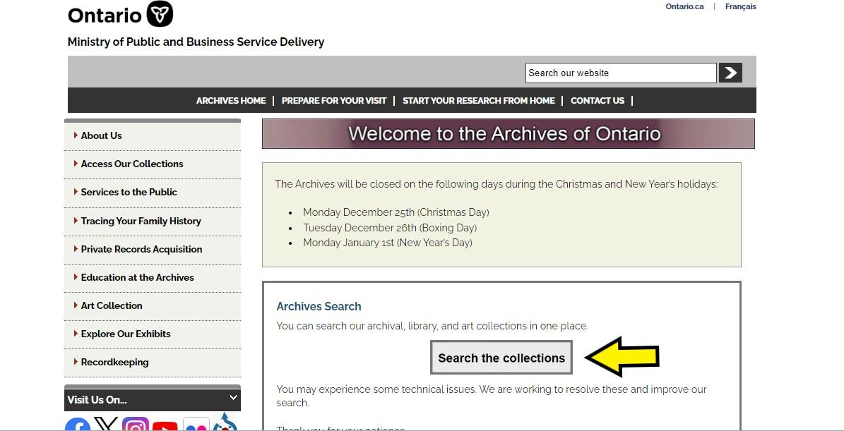

- Dans le Système de gestion des archives et de l’information (SGAI), cliquez sur « Recherche d’archives » :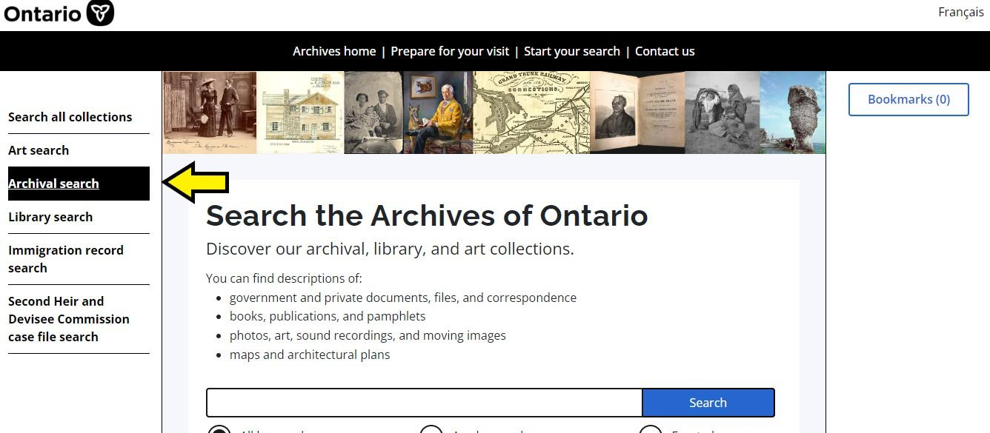
- Sur la page « Rechercher dans la collection d’archives », cliquez sur « Archivage avancé » :
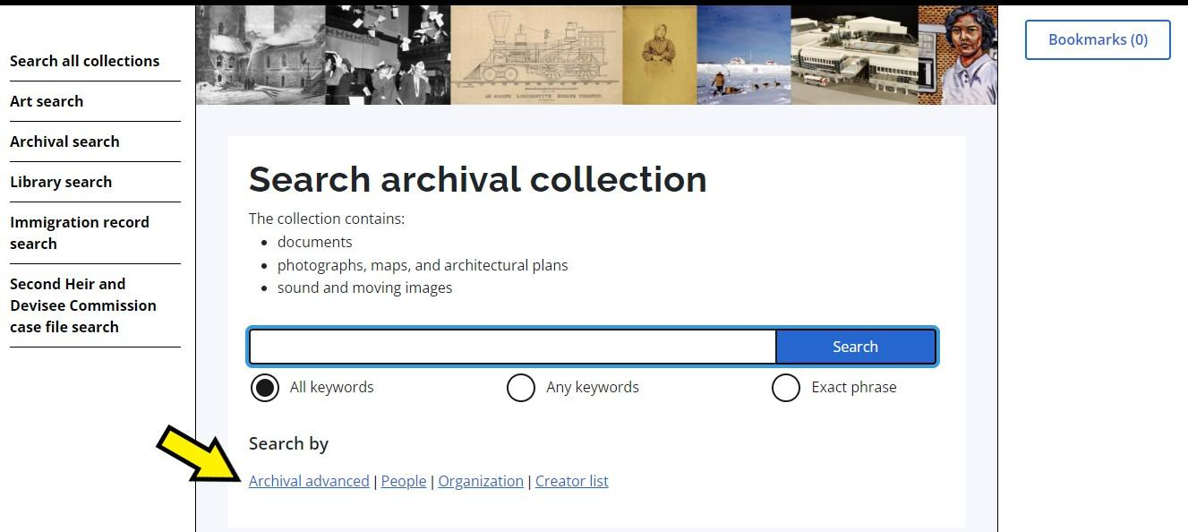

- Sur la page « Recherche avancée d’archives », entrez le code de référence (qui commence par C, F ou RG) dans le champ Code de référence, puis cliquez sur « Soumettre » (dans le bas de la page).
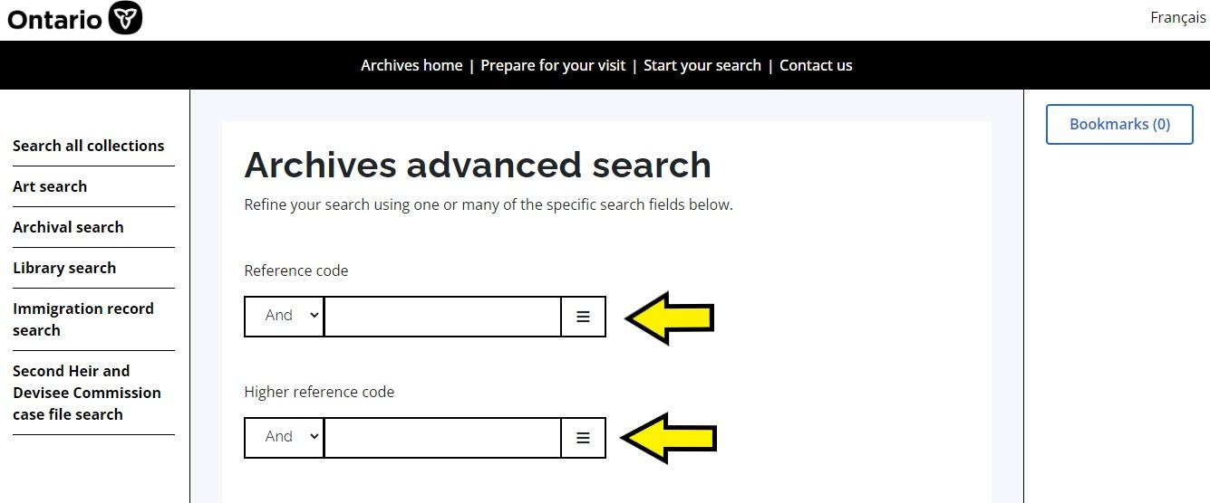

Pour nous joindre
Même si nous ne pouvons pas effectuer les recherches pour vous, notre personnel de référence est prêt à vous aider. Vous pouvez nous appeler ou nous envoyer vos demandes par la poste ou par courriel. Mieux encore, vous pouvez consulter les Archives publiques de l’Ontario.
Téléphone : 416 327-1600 Sans frais (Ontario) : 1 800 668-9933
Courriel :
Cliquez ici pour envoyer un courriel aux Archives publiques de l’Ontario.
L’adresse électronique est la suivante : reference@ontario.ca

Adresse : Archives publiques de l’Ontario, 134, boulevard Ian MacDonald, Toronto (Ontario) M7A 2C5

Site Web
Visitez notre site Web pour obtenir des renseignements sur nos collections et nos services, nos expositions en ligne et nos programmes éducatifs, ainsi que des liens vers nos comptes de médias sociaux. Cliquez ici pour visiter notre site Web. Le site Web est www.ontario.ca/archives.

Guides des services à la clientèle et guides de recherche
Nos guides contiennent des renseignements sur nos services, les chercheurs indépendants disponibles pour effectuer des recherches pour vous, et certains des documents les plus populaires. Cliquez ici pour consulter
nos guides. Pour trouver les « Guides et outils de recherche » sur notre site Web, cliquez sur « Accédez à nos collections ».

© Imprimeur du Roi pour l’Ontario, 2023
Ces renseignements sont fournis à titre de service public. La date de la dernière mise à jour est indiquée au début de ce guide. Les lecteurs devront dans la mesure du possible vérifier l’information avant de s’en servir.

